PXD-2型
通 用 离 子 计
使用说明书

姜堰市银河仪器厂

一、仪器简介及使用范围
PXD-2型离子计是一种精密的二次仪表，它与各种离子选择电极配用，精密地测量电极在溶液中产生的电池电动势。仪器可直读溶液中被测离子pX值，广泛应用于环保、医疗、科研、大专院校、工矿企业，是一种通用性比较好的离子计。
PXD-2型离子计采用国内外先进3位半LED 数码显示和大规模集成电路等技术，仪器集成度高，造型美观大方、结构简单、性能稳定、便于维护。
PXD-2型离子计具有自动温度补偿功能，配有一支专用温度测量电极，能随时测量被测溶液的温度，插入温度电极后，仪器就能自动进行温度补偿，温度调节电位器自动失效，不插入温度电极，仪器改为手动温度补偿，靠手动调节温度电位器进行温度补偿。
PXD-2型离子计可配用各种离子选择性电极-氟、氯、溴、碘、氰根、汞、铜、铅、钠、钾、氨、硝酸根、平板玻璃pH、锥状pH、球状pH、硫、银、钙、镉、硼酸根、硬度等。
二、工作原理
1、工作原理
当X离子选择电极与参比电极浸入被测溶液时，X离子选择电极的敏感膜与溶液间即产生一定的电位，此电位和溶液中X离子的活度ax之间的关系，符合电化学理论中的能斯特
方程。
Ex ＝ E₀ + $\frac{2\text{.}\text{303}\text{RT}}{\text{ZF}}$lgax
式中：Ex：由电极系统产生的电池电动势
E₀：电极系统的截距电位，在一定条件下，可看作为一常
R：气体常数(8.314J·K⁻¹·mol⁻¹)
F：法拉第常数(9.65×10⁴ C·mol⁻¹)
Z：离子价数
T：溶液的绝对温度(273 ± t℃)
ax：X离子的活度。它与离子浓度Cx有ax＝f·Cx的关系。f一般称为活度系数，它是溶液的总离子强度的函数，在溶液中总离子强度不变的情况下，它是一个常数。
在酸度测量中pH＝-lgaH，在一般的离子活度测量中pX＝-lgax，比如溶液的氯度pCl=-lgaCl，钠度pNa＝-lgaNa等等，代入各个恒量的值。则能斯特方程可写为：
对一价离子，Ex＝E0±0.1983T·pX(正、负号对应阴、阳离子)
对二价离子，Ex＝E0±0.09915T·pX(正、负号对应阴、阳离子)
在pX的测量中，仪器加一“定位”信号，把电极信号中的E₀(或E₀’)“抵消”，这时Ex’＝Ex-E₀＝±S·pX或Ex’＝Ex-E₀’＝±SlgCx成了简单的线性关系，测出Ex’后，即可知道pX或1gCx的大小。

2、电原理框图
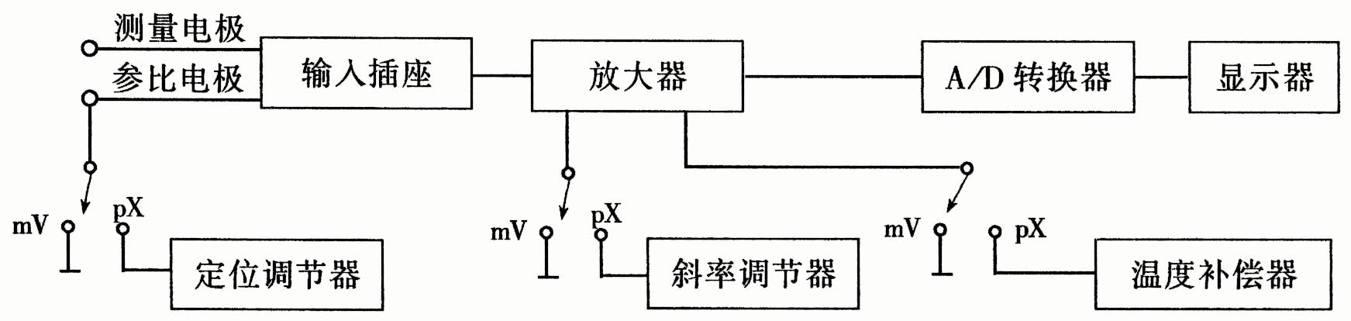

图1 电路原理框图

三、主要技术指标
1、测量范围：mV -1999mV～1999mV
pXⅠ 0.00～±14.00pX(正、负一价离子)
pXⅡ 0.00～±14.00pX(正、负二价离子)
T 0～100.0℃
2、精 度：mV 0.2％F·S±1个字
pXⅠ 0.05pX±l个字
pXⅡ O. 05pX±l个字
T ±1℃
3、输入阻抗：≥1×10¹²Ω
4、环境条件：0～40℃ ＜85％RH 无显著震动和强电磁场干扰
5、电 源：交流(AC)220V
6、外形尺寸：240mm×160mm×95mm
7、重 量：1.2kg
四、仪器的组成
1．显示器——测量结果显示，符号在mV档极性自动切换，进行pX值测量时，符号显示与所测离子相对应，测阴离子时显示“+”，测阳离子显示“-”，例如进行pH值测量时，因H⁺为阳离子仪器显示“-”。
2．斜率调节器——用来补偿电极的实验Nemst斜率使其符合理论斜率，调节范围为理论值的80％～110％，若电极斜率符合理论斜率时，将斜率调节器旋至100％，此时斜率不起作用，在mV测量中也不起作用。
3．定位调节器——在pXⅠ／pXⅡ测量时调节此旋钮，可抵销Nemst方程中的E₀，使测时标准化，或用来确定测量起始点，在“mV”档“定位”不起作用。
4．温度补偿器——根据被测溶液的温度相应调节补偿器使补偿器示值与液温一致。插入温度电极后，仪器就能自动进行温度补偿，温度调节电位器自动失效。
5．功能选择开关——“mV”电位测量，“pXⅠ”一价离子测量，“pXⅡ”二价离子测量。“T” 温度测量。
6．测量电极输入插座——被测信号从此输入。
7．参比电极接线柱——参比电极插头从此接入。
8．电源开关——开关向上为开，用于交流电控制。
9．电源插座——AC220V电源插座。
五、安装和使用
1、使用前的准备
(1将活化后的测量电极，参比电极装入升降架固定夹。
(2) 接通电源，仪器预热。
2、mV值的测量
当需要直接测定电池电动势的毫伏值，或测量-1999mV～1999mV范围电压值，可在“mV”档进行。
(1) “功能选择”拨至mV待测状态下，“定位”、“斜率”、“温度补偿”均无作用。
(2) 旋下短路插头，将测量电极旋上输入插座并旋紧，同时将参比电极接入“参比接线柱” (若使用复合电极无须接入参比电极)，并将它们移入被测溶液中，待仪器响应稳定后，显示值即为所测溶液的电位值。
3、pH值的测量
由于H⁺为一价离子，所以测pH“功能选择”拨至pXⅠ档，测量前必须先用pH标准缓冲液标定，选用pH₁＝4.00，pH₂＝9.2两种标准溶液进行两点定位，具体步骤如下：
(1) “功能选择”拨至置pXⅠ档。
(2)将温度调节器调至溶液温度。如需自动进行温度补偿，则插入温度电极。
(3)将清洗活化的电极移入pH₁＝4.0pH标准溶液中，调节定位调节器，使仪器显示为“0.00”pH。（此时斜率电位器应顺时针旋到底）
(4)用去离子水清洗电极并用滤纸吸干后，移入pH₂＝9.2 pH标准缓冲液中，待仪器响应后，调节斜率调节器，伎仪器显示△pX值为-5.2pH(△pX＝pH₂-pH₁＝-5.2pH)，“斜率”调节旋钮固定此位，再调节定位调节器，使仪器显示-9.2pH。
(5)至此仪器标定结束，将电极清洗，擦干后，移入待测溶液，此时显示为该溶液的pH值。测量结束，旋下电极，清洗处理后待下次使用。
如果测量pH精度要求很高时，请注意修正标准缓冲溶液在当时溶液温度下的pH值。见附录。
4、pX的测量：
(1)按电极说明书要求，将电极进行活化，使其空白电位达到电极说明书的要求，操作方法按第五章第2条各步骤进行。
(2)将功能选择拨至被测离子价数相同的pXⅠ或pXⅡ档，其它操作方法参照pH测量。但要注意在定位时务必注意所测离子极性，阳离子定位和测量时对应“-”符号出现，阴离子定位和测量时对应“+”符号出现。实际仪器不显示符号时代表“+”号。pXⅠ档或pXⅡ档离子测量都应以“两点定位”为准。
测量完毕请拔去电源插头。
六、分析方法及分析步骤
1、化学试剂选择：
(1)pH标准缓冲剂，选用市场销售的成套pH缓冲试剂。
(2)选用优级纯氯化钾和碘化钾。
(3)无CO₂高纯蒸馏水。
2、溶液配制：
(1)pH标准缓冲液：将购买的成套的pH缓冲试剂分别溶于250mL无CO₂的高纯蒸馏水的容量瓶中至刻度，即可得pH＝4.0pH，6.9pH，9.2pH三种标准缓冲液。
(2)10⁻³mol／L标准KI溶液配制：取0.166g的优级纯KI溶于100mL高纯蒸馏水的容量瓶至刻度，可得10⁻³mol／L的KI溶液，10⁻⁵mol／L KI溶液和10⁻⁶mol／L KI溶液可由10⁻³mol／L KI溶液稀释得到。
(3) 10⁻³mol／L标准KCl溶液配制：取0.075g纯氯化钾溶于1000mL高纯蒸馏水的容量瓶中至刻度可得10⁻³mol／L KCl标准溶液。10⁻⁴mol／L KCl溶液可由10⁻³mol／L KCl溶液稀释得到。
3、样品分析步骤：
示范
我们进行的示范是采用非标准电极进行pX值的测量。
(1)所谓非标准电极，即电极的实际斜率(S)小于理论斜率$\frac{2\text{.}\text{303}\text{RT}}{\text{ZF}}$的电极。(如碘电极等)，大部分电极几乎都是非标准电极。
(2)当非标准电极的斜率是理论斜率的80％到100％时可以用斜率补偿进行校正。用非标准准电极进行pX测量时。要用两种标准pX溶液(pX_{A}、pX_{B})来进行定位斜率补偿，这两种标准溶液选择的原则是：样品溶液的pX值应在这两种标准pX溶液之间。这两种标准pX溶液的pX值应尽量接近样品溶液的pX值。且标准溶液中被测溶液的离子强度尽量一致。这里，△pX的符号由标准溶液的被测离子及pX_{A}、pX_{B}的值及符号来确定，一般应按下表来显示符号。

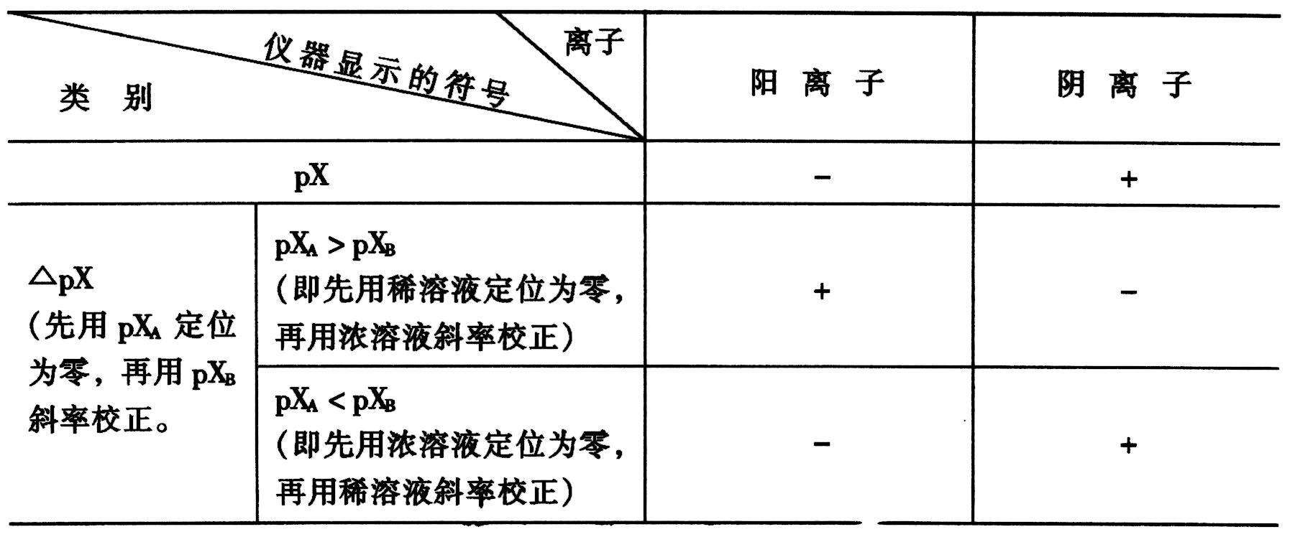

例一：用两点定位法，测定井水I⁻的含量(室温25℃, 井水温度10℃)。
(1)将碘离子电极在10⁻³mol/L标准KI溶液中浸泡活化1～2小时。将其与801型甘汞电极(外盐桥充0.1mol/L KNO₃溶液)一起在去离子水中浸泡并搅拌。按第五章第2条的各步骤测量其mV值，应清洗到80mV左右(+80mV中碘电极的空白电位)。
(2)将功能选择拨至pXⅠ档，温度拨盘⑤拨到25℃，因为用标准电极定位和斜率校正，而标准液温等于室温，取10⁻⁵mol/L、10⁻⁶mol/L标准纯KI标准溶液来进行两点标定。因为该井水中I⁻含量约在5×10⁻⁶mol/L左右。故采用上述两种标准溶液来标定。
(3)将清洗好的电极插到10⁻⁶mol/L KI溶液中(pI＝6)。在搅拌状态下，仪器有一显示，调节定位调节器③使仪器显示为“±0.0”。
(4)将电极清洗后，插在10⁻⁵mol/L KI溶液中(pI＝5)在搅拌状态下仪器显示(假设为“-0.8”)调节斜率调节器②，使仪器显示为：△pI＝pI₅-pI₆＝(5.O)-(6.0)＝-1.0(I⁻为阴离子，pX值应显示正号，这里pX_{A}＝pI₆，pX_{B}＝pI₅由上表可知△pI应显示“-”号。
(5)再调节定位调节器③使仪器显示为“5.O”(因为碘离子是阴离子，pX应显示“+”)这时斜率校正，定位旋钮都保持此位置。
(6)将电极清洗干净，插入井水样品中，此时仪器显示为“+5.8”则井水中pI＝5.8。
(7)计算：
pI＝5.8
C_{I}＝10^{-5.8}＝1.6×10⁻⁶mol/L＝203μg/L(ppb)
例二：用两点定位法，测定某样品中K⁺的浓度(室温13℃)，设该样品中K⁺浓度在5×10⁻⁴mol/L左右。且样品中含其它离子甚少，因而不需排除于扰或加离子强度固定剂。测定：
(1)将钾电极在10⁻³mol/L纯KCl溶液中浸泡活化1～2小时左右将其与801型饱和甘汞电极组成电池，应在离子水中清洗，按第五章第2条的步骤测量，在搅拌状态下(即动态)清洗到-150mV左右(静态达160mV左右)。
(2)将功能选择拨到pXⅠ档，温度拨盘⑤拨到13℃。取10⁻³mol/L、10⁻⁴mol/L标准KCl溶液来进行两点定位。因为样品中K⁺含量为5×10⁻⁴mol/L左右，故采用这两种标准液。
(3)将电极插至10⁻⁴mol/L(pK＝4)KCl溶液中，旋上测量电极插头静态测试，仪器有一显示，调节定位调节器③使仪器显示为“±0.0”。
(4)将清洗好的电极插入10⁻³mol/L(pK＝3)标准溶液中，仪器有一显示，(假定为“+0.9”)调节斜率校正器②使仪器显示为△pK＝pK₃-pK₄＝(-3.O)-(-4.O)＝+1.0(K⁺为阳离子，pX值应显示负值。这里pX_{A}＝pK₄；pX_{B}＝pK₃由上表可知，△pK应显示“+”)。
(5)再调节定位调节器③，使仪器显示“-3.0”，这时斜率调节器定位调节器都不应再动。
(6)样品测量：将电极清洗后插入样品溶液中，推入测量电极插头，仪器显示为“-3.3”则pK＝3.3记下读数，松开测量电极插头，测量完毕。
(7)计算：
pK＝3.3
C_{K}+＝10^{-3.3}M＝5.0×10⁻⁴M＝19.5mg/L (PPm)
1M＝1mol/L＝1×原子量g/L＝l000×原子量mg/L。
七、正常维护和常见故障的排除
1、正常维护
a、仪器必须工作在环境温度为0～40℃、相对湿度＜85％RH，电源AC：220V±22V，50Hz±0.5Hz的条件下。
b、仪器的工作场所应保持通风、干燥，输入插座端应避免灰尘、水汽进入，不用电极时应及时旋上Q9短路插头。
c、电极维护参见电极使用说明书
2、常见故障的排除方法
表2
故障现象 | 原因分析 | 排除方法
接通电源，仪器显示数字乱跳 | 输入端开路 | 旋上短路插头
测量结果不准确 | 电极失效 | 更换新电极
八、运输和贮存
1、运输：仪器由常规交通工具运输，运输过程中应防止冲击，雨淋和曝晒。
2、贮存：仪器应贮存于无腐蚀气体，无腐蚀性化学药品，环境温度为0℃～40℃，相对湿度＜80％RH的环境中，保持通风干燥，仪器长期不用时必须用防尘罩罩好。
九、注意事项
1、仪器应在干燥、通风、无腐蚀气体的地方，尽量避免阳光照射，以延长液晶显示器的使用寿命。
2、仪器显示“1_ _ _”或数字乱跳时表示超过测量范围或错误操作，拨出输入插头仪器即可恢复正常，待找到原因后再使用仪器(例如测量电极和参比电极离开溶液时间长，两种电极没能组成电池，即仪器输入端被悬空)。

十、附录
三种标准缓冲液在各种温度下的pH值
温度  ℃ | 0.05mol·Kg⁻¹  邻苯二甲酸氢钾 | 0.025 mol·Kg⁻¹  混合磷酸盐 | 0.01 mol·Kg⁻¹  四硼酸钠
5 | 4.00 | 6.95 | 9.39
10 | 4.00 | 6.92 | 9.33
15 | 4.00 | 6.90 | 9.28
20 | 4.00 | 6.88 | 9.23
25 | 4.00 | 6.86 | 9.18
30 | 4.01 | 6.85 | 9.14
35 | 4.02 | 6.84 | 9.10
40 | 4.03 | 6.84 | 9.07
45 | 4.04 | 6.84 | 9.04
50 | 4.06 | 6.83 | 9.02
55 | 4.07 | 6.83 | 8.99
60 | 4.09 | 6.84 | 8.97

姜 堰 市 银 河 仪 器 厂
厂址：江苏姜堰市正大花苑
电话：0523—88288026, 85889602
传真：0523-88288656
http：//www . jsyh17 . cn

